UNIWERSYTET WARMIŃSKO-MAZURSKI

W OLSZTYNIE

WYDZIAŁ MATEMATYKI I INFORMATYKI

**Praca Inżynierska**

**Kierunek: Informatyka**

**Bartosz Adamczuk**

**Mateusz Dzikielewski**

**?Aplikacja wspomagająca robienie zakupów?**

Praca inżynierska wykonana

na wydziale Matematyki i Informatyki

pod kierunkiem dr Pawła Drozdy

Olsztyn 2020

UNIVERSITY OF WARMIA AND MAZURY

IN OLSZTYN

FACULTY OF MATHEMATICS AND COMPUTER SCIENCE

**Engineer’s Thesis**

**Field of study: Computer Science**

**Bartosz Adamczuk**

**Mateusz Dzikielewski**

**?An application supporting shopping?**

Engineering Thesis written in the

faculty of mathematics and computer science

under supervision of dr Paweł Drozda

Olsztyn 2020

Spis treści

1. Wstęp 4

2. Opis technologii 5

3. Struktura aplikacji 6

3.1 Schemat bazy danych 6

3.2 DPU 6

4. Dokumentacja usera 9

5. Podsumowanie 12

6. Streszczenie 13

7. Abstract 15

8. Bibliografia(linki, strony troche bylo) 16

9. Spis tabel, zdjęć 16

Początek formularza

Dół formularza

# Wstęp

# Opis technologii

?Aplikacja wspomagająca tworzenie zakupów?

W procesie tworzenia aplikacji zostały wykorzystane niżej wymienione technologie:

**Python** – Język programowania

**Django** – Framework do Pythona

**Java Script** – Język programowania

**React-Native** – Framework do Java Script’u

?- czy opisywać wszystko czyli np. też React-Native-Elemnts czy Native-Base

**MySQL** – baza danych

**Rest Api** – metodyka porozumiewania Backend - Frontend

# Struktura aplikacji

## Schemat bazy danych

. 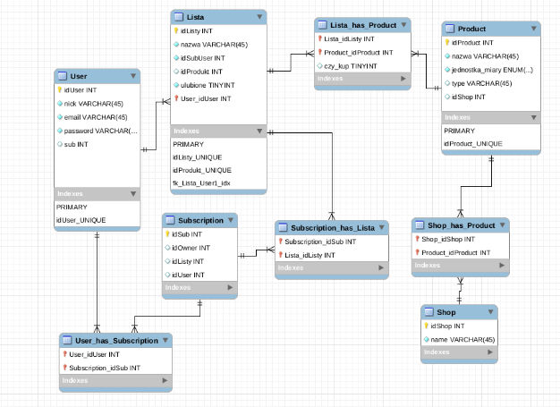

Zły

## Diagram DPU

. 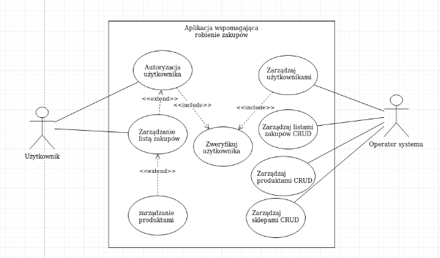

Zły

# Dokumentacja usera

Zapytać się o co chodzi

# Podsumowanie

# Streszczenie

# Abstract

# Bibliografia(linki, strony troche bylo)

<https://react-native-elements.github.io/react-native-elements/>

<https://devszczepaniak.pl/wstep-do-rest-api/>

https://nativebase.io/

<https://www.youtube.com/>

<https://pl.wikipedia.org/>

<https://facebook.github.io/react-native/>

<https://www.djangoproject.com/>

# Spis tabel, zdjęć